

Table des matières

I. Situation du projet 3

1. Contexte 3

II. Tâches à réaliser 4

2. Synoptique de la réalisation 4

III. Mes tâches 5

## Situation du projet

### Contexte

En France, d’après l’Association des Professionnels du Petit Eolien (AFPPE), 2 500 petites éoliennes ont été installées entre 2010 et 2012. Le marché compte aujourd’hui plusieurs fabricants français, mais ceux-ci éprouvent des difficultés à se développer : en effet, la rentabilité économique pour l’utilisateur (le producteur ou l’auto consommateur) n’est pas toujours garantie, et la concurrence de fabricants étrangers produisant de petites éoliennes en grande série reste forte.

Elles permettent de s’alimenter en électricité en total autonomie. Si elle n’est pas consommée immédiatement, elle est stockée dans des batteries de stockage. Malheureusement, leur prix élevé des batteries marginalise cette solution. De plus leur durée de vie excède rarement 7ans en moyenne c’est pourquoi le choix de l’éolienne est important.

Mais en milieu urbain une éolienne avec axe horizontal n’est pas adaptée, c’est pourquoi Monsieur Jacky ROBIN a donc conçu et fabriqué une première éolienne à axe vertical, type Savonius. Celle-ci fut testée avec la soufflerie disponible dans l’établissement.

L’objectif principal de ce projet est donc de vérifier la rentabilité de l’éolienne et en évaluer son efficacité.

## Tâches à réaliser

### Synoptique de la réalisation

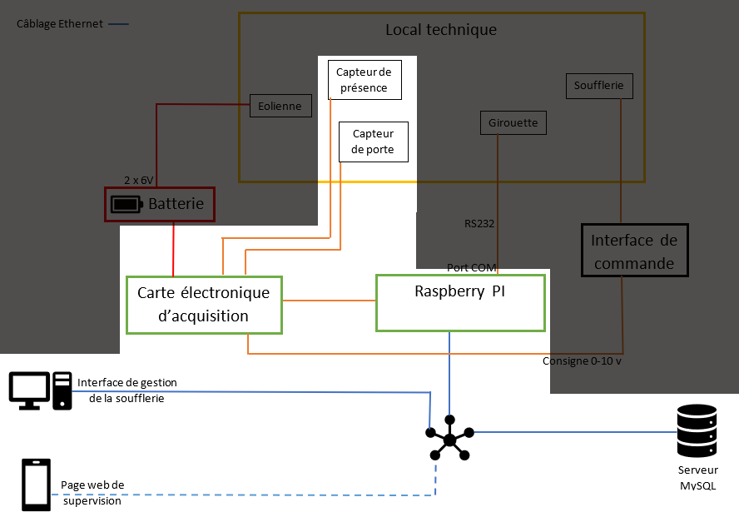

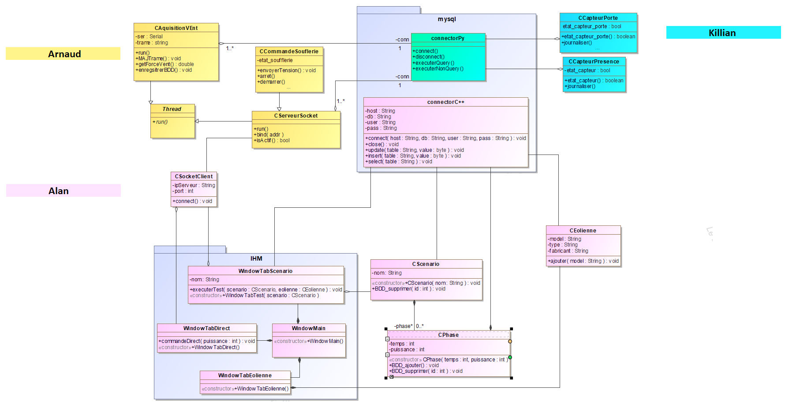

## Mes tâches

Comme indiqué sur le diagramme de classe, je dois intégrer un capteur de porte et un capteur de présence dans le projet, afin de sécuriser la chambre de tests pour ne piéger personne à l’intérieur. Pour se faire les capteurs interagissent avec la carte d’acquisition, ainsi je travaille donc en coopération avec l’étudiant Arnaud. Aussi je suis chargé de créer une page pour afficher l’état des capteurs. Les utilisateurs pour aussi consulter une page des alertes de sécurité.

### Diagramme de classe

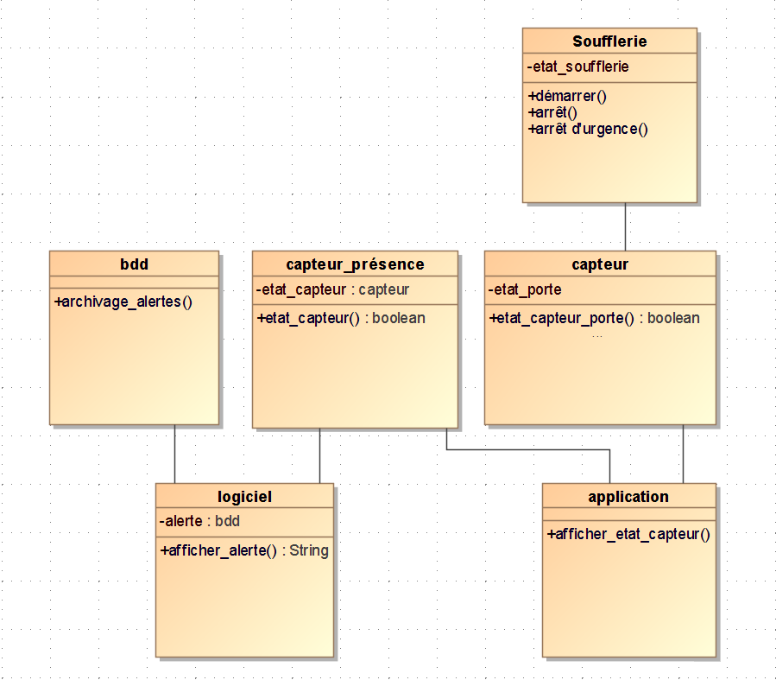

## Mes tâches

***- Développement du programme de sécurisation de la soufflerie***

La soufflerie est sécurisée grâce aux deux capteurs de porte et de présence.

***- Lecture de l’état des capteurs***

Afin de réaliser la sécurisation de la soufflerie j’ai dû réaliser le capteur de détection de la porte, dont voici le schéma structurel :

***- Interaction avec l’application embarquée de commande de la soufflerie.***

***- Archivage des alertes en base de données***

***- Développement logiciel***

***- Développement de la page d’affichage des états capteurs***

***- Participation au développement de l’interface principale pour l’affichage des alertes.***

***- Développement Web***

***- Création d’une page de consultation des alertes de sécurité***

***- Annexes***

***- Diagramme de Gantt***